**

UFR DE SANTÉ

UNIVERSITÉ ROUEN NORMANDIE

ANNEE 20.. N°

**THESE POUR LE**

**DOCTORAT EN MEDECINE**

(Diplôme d’État)

Par

(NOM et Prénom de l’étudiant·e)

Né(e) le 00 / 00 / 0000 à XXXXXX

PRESENTEE ET SOUTENUE PUBLIQUEMENT LE 00 MOIS 20XX

(TITRE DE LA THESE)

PRESIDENT·E DU JURY : Pr. …………………

MEMBRE·S DU JURY : Dr. …………………

DIRECTEUR·TRICE DE THESE : Dr.…………………

**ANNEE UNIVERSITAIRE 20XX – 20XX**

La liste des enseignants de la faculté est à incorporer ici.

La scolarité pourra vous fournir une liste à jour.

Par délibération en date du 3 mars 1967, la faculté a arrêté que les opinions émises dans les dissertations présentées doivent être considérées comme propres à leurs auteurs et qu’elle n’entend leur donner aucune approbation ni improbation.

**SERMENT D’HIPPOCRATE**

Au moment d’être admis·e à exercer la médecine, je promets et je jure d’être fidèle aux lois de l’honneur et de la probité.

Mon premier souci sera de rétablir, de préserver ou de promouvoir la santé dans tous ses éléments, physiques et mentaux, individuels et sociaux. Je respecterai toutes les personnes, leur autonomie et leur volonté, sans aucune discrimination selon leur état ou leurs convictions. J’interviendrai pour les protéger si elles sont affaiblies, vulnérables ou menacées dans leur intégrité ou leur dignité. Même sous la contrainte, je ne ferai pas usage de mes connaissances contre les lois de l’humanité. J’informerai les patients des décisions envisagées, de leurs raisons et de leurs conséquences. Je ne tromperai jamais leur confiance et n’exploiterai pas le pouvoir hérité des circonstances pour forcer les consciences. Je donnerai mes soins à l’indigent et à quiconque me les demandera. Je ne me laisserai pas influencer par la soif de gain ou la recherche de la gloire.

Admis·e dans l’intimité des personnes, je tairai les secrets qui me seront confiés. Reçu·e à l’intérieur des maisons, je respecterai les secrets des foyers et ma conduite ne servira pas à corrompre les mœurs. Je ferai tout pour soulager les souffrances. Je ne prolongerai pas abusivement les agonies. Je ne provoquerai jamais la mort délibérément.

Je préserverai l’indépendance nécessaire à l’accomplissement de ma mission. Je n’entreprendrai rien qui dépasse mes compétences. Je les entretiendrai et les perfectionnerai pour assurer au mieux les services qui de me seront demandés.

J’apporterai mon aide à mes confrères ainsi qu’à leurs familles dans l’adversité. Que les hommes et mes confrères m’accordent leur estime si je suis fidèle à mes promesses ; que je sois déshonoré·e et méprisé·e si j’y manque.

**REMERCIEMENTS**

***A …***

Commencer par le président.e du jury, puis les autres membres du jury, le directeur de thèse, puis la famille et les proches.

**ABREVIATIONS**

Les abréviations sont énumérées en ordre alphabétique. Par exemple :

CNGE – Collège National des Généralistes Enseignants

DUMG – Département Universitaire de Médecine Générale

UFR – Unité de Formation et Recherche

…

**SOMMAIRE**

Le sommaire (ou table des matières) doit être réalisé de manière automatique, à partir des fonctionnalités de votre logiciel de traitement de texte. Si vous ne savez pas le faire, vous pouvez trouver des tutoriels en ligne qui vous aideraient. Par exemple, pour le logiciel Office Word de Microsoft ® : <https://www.scribbr.fr/mise-en-page/sommaire-automatique-word/> ou encore <https://academie.avec.fr/faire-un-sommaire-automatique-word/>

I. Introduction longue ou contexte 13

II. Bibliographie du contexte 15

ARTICLE 16

I. Introduction 18

II. Méthode 19

1. Type d’étude 20

2. Population étudiée 20

3. Recueil des données 21

4. Analyse des données 21

5. Aspects éthiques et réglementaires 22

III. Résultats 23

1. Population de l’étude 23

2. Résultats 23

IV. Discussion 24

1. Rappel et discussion des principaux résultats 24

2. Comparaison avec la littérature existante 24

3. Discussion de la méthode 24

3.1. Forces de l’étude 24

3.2. Faiblesses de l’étude 25

4. Bilan et perspectives 25

V. Conclusion 25

VI. Liste des figures 26

VII. Liste des tableaux 27

VIII. Bibliographie 28

IX. Annexes 29

X. Résumé (en 4e de couverture) et mots clés 30

Règles générales de rédaction

Cette partie sert à vous donner des consignes de mise en page et de rédaction de votre manuscrit, elle ne fera bien évidemment pas partie de votre manuscrit de thèse.

Règles d’écriture - « Le meilleur style est l’absence de style »

L’écriture scientifique n’est pas de la littérature. Les trois qualités d’un compte rendu de recherche (que ce soit la thèse ou un article) sont (1) :

* la précision : le manuscrit doit un maximum de détails afin que l’étude puisse être comprise et reproduite ;
* la clarté : tous les éléments de description de la recherche doivent être détaillés de manière claire et explicite, et
* la brièveté : cette description précise et claire se dit d’être la plus concise possible, mais la brièveté ne doit pas être obtenue au détriment de la précision et de la clarté.

Dans la rédaction scientifique, il n’y a pas lieu aux variations « élégantes », aux tournures de phrase alambiquées, aux expressions émotionnelles, aux doubles négations etc (*donc pas comme ce que vous êtes en train de lire*).

Les phrases doivent être courtes, simples et précises. Les tournures de phrases complexes et les figures de style sont à éviter (*bis*).

Une thèse se rédige à la voie passive : pas de je, de nous, ni de on. Votre écriture doit rester la plus neutre possible. Évitez de laisser transparaître vos émotions ou votre jugement dans votre récit (évitez par exemple : hélas, malheureusement, par chance, navrant, étonnamment…). Soyez factuels (*ter mais vous devez avoir compris maintenant).*

Pour d’autres conseils pratiques concernant le style dans l’écriture scientifique, consultez le chapitre 6 de l’ouvrage « La rédaction pour la recherche en santé. Un guide pratique pour vos publications » de Hervé Maisonneuve (1).

Recommandations de forme

Nous suivons les recommandations de la revue **exercer**, la revue francophone de médecine générale(2).

* Police Arial, corps 10, interligne 1,5, paragraphes justifiés, pas de retrait, pas de numérotation. **Les titres de section** et les **intertitres** doivent être en gras, en minuscules, non soulignés. Les italiques sont utilisés pour les *mots latins*, *étrangers* et le petit *p* s’il y en a.
* Unités de mesure :
  + Les données cliniques et biologiques sont données en unités métriques (cm, g/L, mmHg, mg, kg, kg/m2). L’abréviation est séparée de la valeur par un espace insécable.
  + Pour les abréviations et acronymes, en formuler l’intitulé in extenso lors de sa première apparition dans le texte avec l’abréviation ou l’acronyme entre parenthèses. Par exemple : odds-ratio (OR), risque absolu (RA), Société française de médecine générale (SFMG). Lorsque les acronymes sont écrits en entier, seule la première lettre du premier mot est une majuscule, par exemple : Collège national des généralistes enseignants sauf si le premier mot est un adjectif (exemple : Haute Autorité de santé).
* Médicaments : utiliser systématiquement la DCI.

Règles typographiques

Surveillez votre orthographe. Relisez plusieurs fois votre travail et faites-le relire par quelqu’un d’autre. Respectez les règles de ponctuation (la-ponctuation.com).

Lorsque des résultats de tests sont présentés :

* les *p* doivent être en *italique* ;
* les espaces entourant les signes d’égalité ou d’inégalité doivent être insécables ;
* les intervalles de confiance doivent être abrégés en « IC95 » (pour 95 %) et suivre le « RR » ou le « OR », séparés d’un point-virgule ;
* la comparaison entre deux valeurs peut utiliser vs (pour : versus) ;
* le signe « % » est toujours précédé d’une espace insécable.
  + Exemples :
    - (p < 0,001)
    - (OR = 7,7 ; IC95 = 1,3-44,2)
    - (17,3 vs 21,8 %)
* Tous les signes de ponctuation sont suivis d’un espace. La virgule et le point sont accolés au mot précédent. Les signes de ponctuation composés sont précédés d’une espace insécable (Ctrl + Maj + Espace sous Windows).
  + Quelques exceptions :
    - le trait d’union relie deux mots pour n’en former qu’un, il ne faut donc d’espace ni avant ni après ;
    - l’apostrophe ne demande d’espace ni avant ni après ;
    - les parenthèses (ou les crochets) demandent un espace avant leur ouverture et après leur fermeture, mais pas à l’intérieur ;
    - les points de suspension sont toujours au nombre de trois, sans espace avant ;
    - et cætera est abrégé en « etc. »

La structure du manuscrit

La thèse est un écrit scientifique. La structure IMRAD (Introduction, Méthode, Résultats, Discussion) doit être respectée. A partir de 2025, toutes les thèses de médecine générale devront avoir la forme de « thèse-article ».

La thèse-article a comme structure :

1. une introduction « longue », de maximum 20 pages, où le contexte et la justification de la nécessité de réaliser votre étude est expliquée ; cette partie a sa propre bibliographie ;
2. un article respectant les règles de soumission d’une revue scientifique de la discipline de médecine générale (Exercer, Médecine, Journal of Family Practice etc.) et la structure IMRD avec sa propre bibliographie. Pour réaliser un article aux règles de rédaction de la revue ***exercer***, la longueur maximale recommandée est de 30 000 signes espaces compris (soit environ 5000 mots), résumés, tableaux et références inclus. Le nombre de références bibliographiques ne devrait pas dépasser 25, sauf dans le cas des revues de la littérature. Les résumés doivent être structurés en 5 paragraphes : contexte, objectif(s), méthode, résultats, conclusion. Le texte doit être conforme aux recommandations générales de forme précisée plus haut.

Quand vous mettez en place votre projet de recherche et rédigez la thèse-article, il est recommandé de suivre les lignes directrices [COREQ](https://cfrps.unistra.fr/fileadmin/uploads/websites/cfrps/Master/2021-2022/quali/GEDDA_-_grille_COREQ.pdf) pour l’écriture et la lecture des études qualitatives (3). Cette grille vous permettra de présenter les résultats en respectant les exigences de la majorité des revues scientifiques.

Très important : la grille est une aide pour écrire votre thèse article, il ne faut pas « répondre » aux questions.

# Introduction longue ou contexte

L’introduction est la première partie qui sera lue et doit faire comprendre pourquoi et comment a émergé la question de recherche. Cette partie est nommé « longue », car elle ne fait pas partie de l’article, elle a sa propre bibliographie.

L’introduction représente un entonnoir et doit comporter les 3 parties :

* Le connu : explique le contexte et les connaissances actuelles autour du sujet. Cette section donne au lecteur les informations nécessaires et suffisantes pour comprendre la suite du travail. Chaque phrase doit être soutenue par des faits et des données probantes. Dire que « la prévalence augmente » n’est ni précis, ni suffisant si ceci n’est pas soutenu par des faits (ex : En 2010, l’enquête XXX réalisée aux Etats-Unis a observé une prévalence de 30 % dans la population générale. Lors d’une autre enquête réalisée en 2020 toujours aux Etats-Unis, la prévalence était de 45 %.)
* L’inconnu : cette section justifie la recherche. Il s’agit de décrire les lacunes, les insuffisances dans le domaine choisi et constitue le rationnel (ex : La prévalence de … n’a jamais été décrite en France)
* La question de recherche : porte sur l’inconnu. Elle découle logiquement de la problématique, de ce qui n’a jamais été fait. L’objectif principal et les objectifs secondaires doivent figurer en fin d’introduction.

Quelques règles de style :

* Les temps des verbes sont le plus souvent au passé pour exprimer des faits passés
* Le même mot doit être utilisé pour exprimer la même chose
* Les faits doivent être datés (pas de « actuellement », « récemment » etc.)
* Les faits doivent être chiffrés (pas de « grosse amélioration » etc.)
* Le début des phrases est informatif, avec l’idée principale dans les cinq premiers mots

Eviter :

* Certaines tournures : « problème majeur de santé publique » …
* Les phrases longues, complexes.

Un autre aspect important de « l’introduction longue » représente la nécessité de mentionner la revue choisie pour une publication potentielle et les lignes générales des recommandations aux auteurs de cette revue (nombre de mots autorisés etc.)

# Bibliographie de l’introduction longue

La citation des ressources bibliographiques de l’introduction longue se font juste à la suite de cette même partie.

Les références doivent suivre la norme de Vancouver.

Les références sont appelées dans le texte par des numéros, suivant l’ordre d’apparition dans le texte (x). Le numéro (x) est après la ponctuation.

Il est conseillé d’utiliser le logiciel Zotero® ou EndNote® pour faciliter l’édification de cette bibliographie. Il est possible également de se référer au site ci-dessous pour rédiger les références au bon format :

[http://mondiapason.ca/fichiers/OutilBibliographique/#](http://mondiapason.ca/fichiers/OutilBibliographique/)

1. Moisonneuve H, Rougé-Bugat ME, Decullier E. La rédaction pour la recherche en santé Un guide pratique pour vos publications. John Libbey Eurotext. 2023. 336 p. (Méthodo).

2. Recommandations aux auteurs - la revue Exercer [Internet]. [cited 2024 May 14]. Available from: https://www.exercer.fr/pdfs/190130_recommandations_aux_auteurs_exercer.pdf

3. Gedda M. Traduction française des lignes directrices COREQ pour l’écriture et la lecture des rapports de recherche qualitative. Kinésithérapie, la Revue [Internet]. 2015 Jan 1 [cited 2024 Sep 26];15(157):50–4. Available from: https://www.sciencedirect.com/science/article/pii/S1779012314004331

# Titre de l’ARTICLE/THÈSE

Titre en anglais

Auteurs (thésard en premier, directeur de thèse en dernier)

Cette partie commence par la page de titre, qui doit contenir les informations suivantes : le titre de l’article, les auteurs avec leurs noms, prénoms, leurs affiliations. Le premier auteur est généralement l’interne et le dernier auteur le directeur ou la directrice de thèse. Deux premiers auteurs sont également possibles avec un astérisque (*) et la motion suivante : participation équivalente au travail.

Nombre de mots : MAX 30 000 CARACTERES

Conflits d'intérêts, SI PRESENTS, liés au contenu de l'article pour chaque auteur

MOTS CLES : 5

Ne pas inventer des mots clés, utiliser [HeToP](https://www.hetop.eu/hetop/rep/fr/MESH/)

Le corps du manuscrit commence ensuite avec l’introduction.

## Introduction

Les règles de rédaction pour l’introduction de l’article sont les mêmes que dans le cas de l’introduction longue, mais les informations sont concises.

L’introduction de l’article ne doit pas dépasser une page et demie.

Elle doit décrire le **contexte**, comporter des **références** précédentes en rapport avec le sujet, exposer la **problématique** ou les lacunes en lien avec le sujet. **L’objectif principal** et les objectifs secondaires si présents doivent figurer en fin d’introduction.

## Matériels & Méthode

Cette étape doit répondre à la question : comment l’équipe a fait pour répondre à la question de recherche ?

Justifier en quelques phrases la méthode qualitative, sans refaire l’historique de cette méthode.

Il est important dans les études qualitatives (encore plus que dans les autres types d’études) de tenir un **journal de bord**. Cet outil vous permet d’acquérir la posture de chercheur. Il vous permet de noter ce que vous savez, croyez sur le sujet. Il vous permet de noter ce à quoi vous vous attendez mais aussi ce à quoi vous ne vous attendez pas, ce que vous voulez entendre et ne pas entendre. Ainsi vous explorez votre point de vue personnel sur le sujet. Vous devrez vous désolidariser de ce point de vue pour être neutre, ouvert et réceptif à toutes les nouvelles idées qui se présenteront lors du recueil des données. C’est la **posture de chercheur.**

En méthode qualitative « **tu dois désapprendre ce que tu as appris** » (Yoda, l’Empire contre-attaque). **Si ta coupe est pleine, tu ne peux plus rien apprendre, vide d’abord ta coupe** (Bruce Lee).

Cette partie s’écrit au passé.

Dans cette partie il faudra présenter l’investigateur principal (vous) et chercher de répondre aux questions en bas.

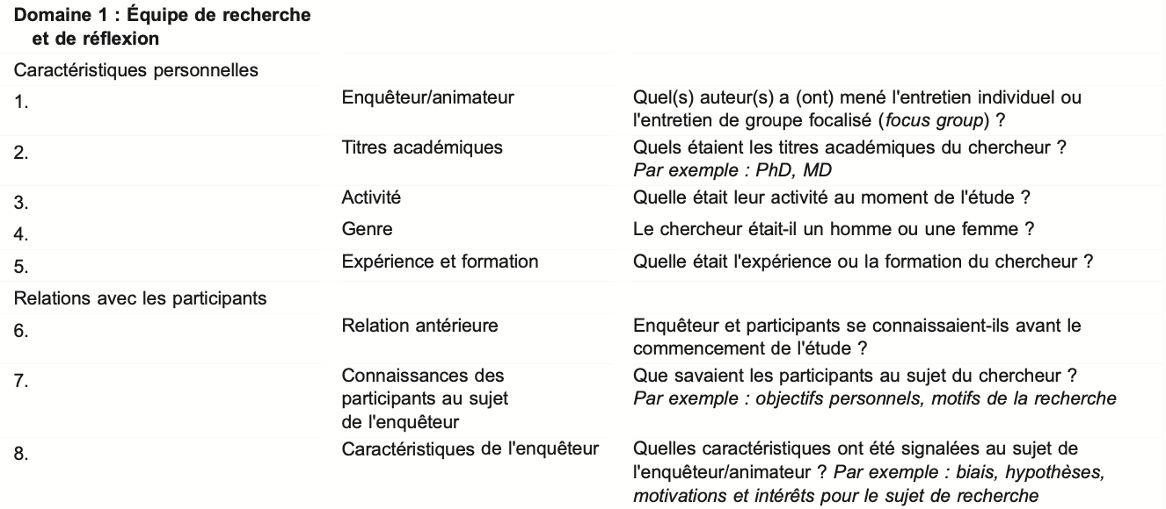

### Type d’étude

Décrivez le type d’étude. Le plus fréquemment, il s’agit d’une étude qualitative par entretiens individuels (dirigés ou structurés, semi-dirigés ou semi-structurés, ouverts ou approfondis) ou de groupes (focus groups) ou encore ronde Delphi. Une étude qualitative peut également être une étude par observation directe ou indirecte. Selon les lignes guides COREQ il faudrait aussi déclarer l’orientation méthodologique.

<http://lepcam.fr/index.php/les-etapes/id_quali/>

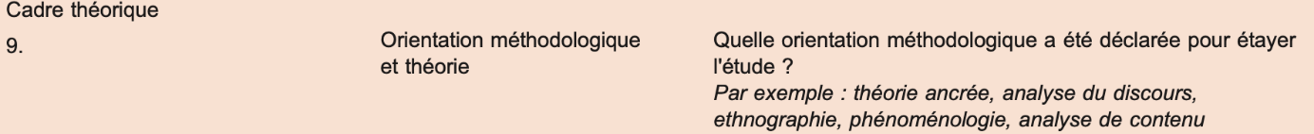

### Population étudiée

Donnez une définition précise de la population, les critères d’inclusion et d’exclusion. Dans les études qualitatives, on recherche la variation maximale. Contrairement aux travaux quantitatifs où l’on cherche à obtenir un échantillon représentatif (au milieu sur la courbe de Gauss), on cherche ici les sujets qui auront un point de vue différent ou original sur le sujet (le milieu mais aussi les côtés de la courbe de Gauss). Cette variation maximale permet de brosser l’ensemble des opinions, points de vue sur le sujet. Vous pouvez suivre les lignes guides COREQ en bas.

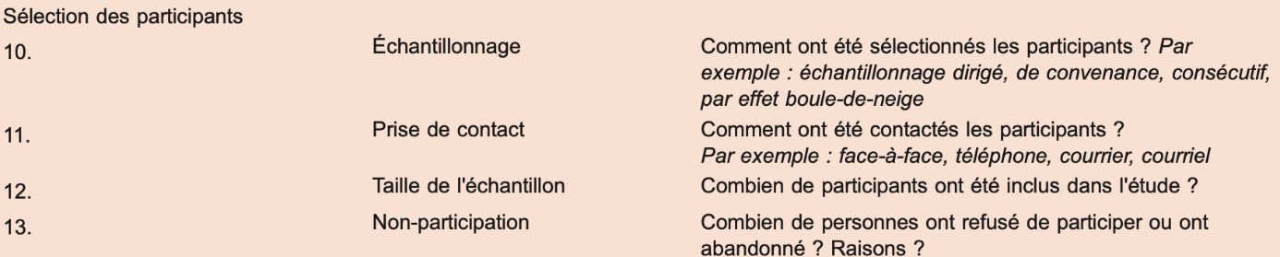

La sélection des sujets peut se faire de différentes façons. L’effet boule de neige consiste à identifier des sujets d’intérêt **à partir de personnes interrogées qui connaissent d’autres personnes** susceptibles d’être de bons participants à une enquête (c’est le principe des réunions Tupperware(r)). L’échantillonnage raisonné est une procédure d’échantillonnage non probabiliste consistant à **sélectionner des participants considérés comme typiques** de la population cible. L’échantillonnage théorique est un échantillonnage raisonné dans lequel les sujets sont sélectionnés selon les concepts émergeants en cours d’étude.

Le nombre de sujets nécessaire se définit en cours d’étude. On interroge de nouveaux sujets jusqu’à saturation des données. Quand aucune donnée nouvelle ne ressort de l’entretient, la saturation semble atteinte. Il est préférable de faire un ou deux entretiens supplémentaires pour s’assurer que la saturation a bel et bien été atteinte.

### Recueil des données

Vous présentez ici le mode de recueil des données (en entretiens individuels ou en focus groups), temporalité et lieu du recueil, mode d’enregistrement des données. Pensez à recueillir le verbal (les verbatims) mais aussi le non verbal (les rires, les silences, les pleurs, la gestuelle) dans ce qu’on appelle le cahier de terrain.

Précisez si le guide d’entretien a été modifié suite aux premiers entretiens.

Décrivez le guide d’entretien et sa méthode d’élaboration (guide d’entretien mis en annexes).

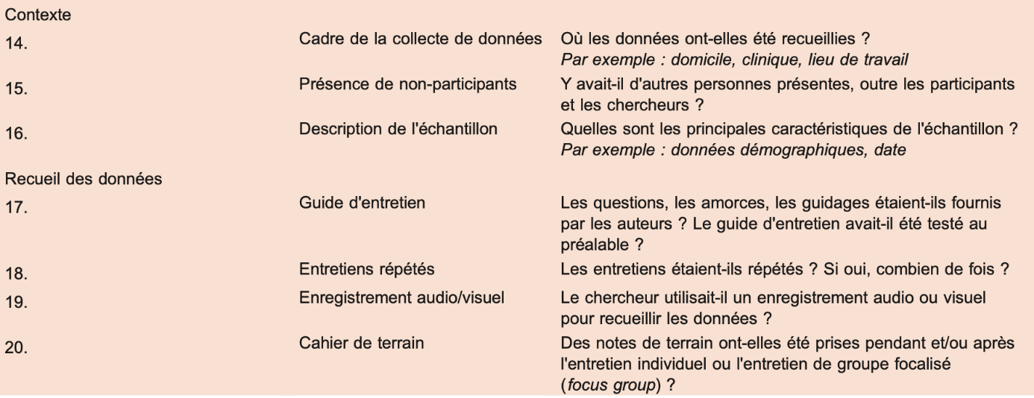

### Analyse des données

Présentez la méthode d’analyse des entretiens (théorisation ancrée, analyse thématique, phénoménologique, analyse de discours). Précisez si vous avez réalisé un codage simple ou double. Mentionnez le logiciel que vous avez utilisé (Nvivo® ou Microsoft Excel® par exemple). Précisez si vous aviez des thèmes avant de collecter les données. Dites que vous allez fournir dans les résultats l’arbre de codage. Mentionnez, si vous avez fait un retour aux participants, si eux ils vous ont répondu.

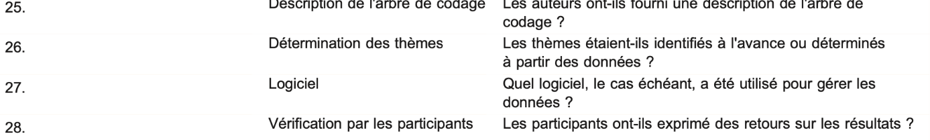

*En exemple, voici une manière de réaliser son analyse (première phase de codage ouvert) en utilisant un tableur (****ne pas le mettre dans votre thèse ni dans le matériel et méthode ni dans les résultats ni en annexe, c’est votre outil d’analyse****) ; la seconde phase consistera à faire le codage axial puis sélectif qui donnera votre arbre de code terminal (cf Résultats)*

|  |  |  |  |  |  |  |  |
| --- | --- | --- | --- | --- | --- | --- | --- |
| **Numéro entretien** | **Ligne de l’entretien** | **Verbatim / Etiquette**  **(extrait du texte)≠** | **De qui parle-t-on ?** | **Étiquette thématique (De quoi parle-t-on ?)** | **Autres** | **Etiquette expérientelle (qu’exprime-t-il précisément)** | **Propriété (avec un verbe)** |
| Interne 1 | x | « Je fais ma thèse d’exercice en quali, c’est pas facile... » | Interne | De la thèse d’exercice | Recherche qualitative | J’ai du mal à comprendre la méthode de recherche qualitative | Appréhender la méthode qualitative |

**Tableau 1 : exemple de codage ouvert**  issu d’une analyse en théorisation ancrée

### Aspects éthiques et réglementaires

La dernière partie des « Méthodes » doit porter sur les **aspects éthiques et réglementaires**.

Les considérations éthiques, le respect de bonnes pratiques, le respect des lois et règlements sur la protection des personnes et sur la protection des données seront décrits. Référez-vous au « Guide du thésard » si vous avez besoin d’aide au choix des démarches à effectuer en fonction du type de votre étude.

Le chapitre « Méthodes » est toujours rédigé au temps passé car il explique ce qui a été fait. Les phrases doivent être concises et claires. Théoriquement, toute personne ayant lu votre « méthode » devrait être capable de reproduire l’étude à l’identique.

## Résultats

Le chapitre « Résultats » comprend la réponse à la question de recherche et l’aboutissement de l’objectif de la recherche.

Vous ne devez pas interpréter ni commenter vos résultats dans cette partie.

Les tableaux et les figures doivent être clairs. Ils doivent être compris sans avoir besoin de lire le texte.

Cette partie s’écrit au passé.

### Population de l’étude

Vous faites ici la présentation de la population, le nombre d’entretiens, la durée moyenne des entretiens (Annexe avec tableau).

Un tableau récapitulatif des principales caractéristiques de la population de l’étude peut illustrer cette partie (mais ne faites jamais d’analyse sur ces caractéristiques dans une étude qualitative).

### Thèmes principaux / thèmes superordonnés

#### Sous thèmes / thèmes sous ordonnés

Vous présentez ici vos résultats. Vous appuyez cette partie avec les citations de certains propos des participants de l’étude (= verbatims ou étiquettes). Les verbatims doivent être courts, précis et en nombre raisonnable (en général 2, maximum 3 quand vraiment il est indispensable, par résultat). Les verbatims choisis illustrent et rendent les résultats plus compréhensibles.

Selon votre modèle d’analyse (théorisation ancrée = GTM / phénoménologie = IPA par exemple) les terminologies et lexiques de catégorisations ne sont pas les mêmes : (GTM/IPA)

* Thème principaux / thèmes supra-ordonnés ;
* Sous thèmes / thèmes ordonnés ;
* Thèmes / thèmes émergents.

**Veuillez-vous référez au MOOC de recherche qualitative.**

La difficulté de présenter les résultats de la recherche qualitative est complexe car il ne s’agit pas de tout catégoriser et analyser. Vous ne pourrez pas inscrire dans vos résultats toute la phase de codage puis de catégorisation. Il faut faire des choix : choisir c’est renoncer.

En qualitatif, essayer au maximum de rendre visible vos résultats sous la forme d’une carte heuristique (mind map).

Un tableau de code ou « arbre de code » vous est demandé (d’autant plus si vous êtes plusieurs) résumant l’architecture de vos résultats avec thèmes/ sous thèmes.

|  |  |  |
| --- | --- | --- |
| Thèmes principaux / Thèmes supra-ordonnés | Sous thèmes / Thèmes ordonnés / | Thèmes / Thèmes émergents |
| Approche diagnostique | Incidence des infections urinaires masculines (IUM) en soins primaires | Rare en soins primaires |
| Expériences des patients | Ne pas identifier ses symptômes |
| Définition de l’infection urinaire masculine | Présentation clinique variable |
| Défi diagnostic |
| Définition flou |
| Diagnostic différentiel : IST |
| Procédure diagnostique | ECBU systématique |
| Toucher rectal débattu |
| BU non utilisée |
| PSA prescrit |
| Représentation des IUM | Croyances | « La cystite chez l’homme n’existe pas ! » |
| Toutes IUM es tune prostatite |
| Comparaison homme-femme |
| Maladie inhabituelle | Sens d’alerte |
| Maladie compliquée |
| Ignorer le diagnostic est une erreur |
| Recherche le cancer |
| « Nettoyer » la prostate | Difficulté à traiter la prostatite |
| Efficacité et sécurité des antibiotiques | Efficacité des fluoroquinolones | « Antibiotiques archi puissants » |
| Exposition aux fluoroquinolones | Acceptabilité du risque iatrogène |
| Acceptabilité du risque d’antibiorésistance |
| Réduire l’exposition si possible |
| Alternative si seulement contre indiquée |
| Amélioration du bon usage des antibiotiques | Adhésion aux recommandations | Prescription raison et efficiente |
| Structuration et contenu flou |
| Une intégration des outils d’aide à la décision | Bon usage des antibiotiques |
| Une approche différée compliquée | Diagnostic incertain |
| Balance bénéfice/risque d’un traitement immédiat |

**Tableau 2 : exemple de catégorisation ou arbre de codage ou arbre à thème** issu d’une analyse en phénoménologie

***Soudais B,*** *Gallais A,* ***Schuers M.*** *'Male cystitis does not exist': A qualitative study of general practitioners' experiences and management of male urinary tract infections in France. Eur J Gen Pract. 2024 Dec;30(1):2362693.* [*doi: 10.1080/13814788.2024.2362693*](https://www.tandfonline.com/doi/full/10.1080/13814788.2024.2362693)

## Discussion

C’est la partie la plus importante de votre écrit. C’est elle qui reflète votre esprit critique et scientifique. C’est donc la partie la plus susceptible de peser dans la validation de votre thèse.

L’objectif de ce chapitre est, comme le dit son nom, de discuter, de commenter et d’interpréter le travail qui a été réalisé.

### Rappel et discussion des principaux résultats

Vous rappelez ici les principaux résultats. Il s’agit de répondre en une ou deux phrases à votre question de recherche, et à vos objectifs secondaires.

Choisissez deux ou trois axes à discuter, mais ne revenez pas sur chacun des résultats.

Vous devez interpréter vos résultats de façon vraisemblable et novatrice : expliquer, donner un sens aux résultats en fonction du but de l’étude ; démontrer une concordance entre les résultats et la signification que l’auteur leur attribue.

### Comparaison avec la littérature existante

Cette comparaison doit se baser autant que possible sur une bibliographie récente et internationale. Si des différences existent, tachez de les interpréter, proposez des pistes d’explications et des axes de réflexions. Il ne vous est pas demandé d’obtenir les mêmes résultats que la littérature mais de savoir les interpréter et les expliquer.

### Discussion de la méthode

Les forces et les faiblesses de l’étude doivent figurer dans une partie distincte.

#### Forces de l’étude

Une thèse qualitative n’a pas pour objectif de déterminer une prévalence mais d’explorer le non quantifiable. Les points forts des études qualitatives sont souvent la sélection de l’échantillon en variation maximale, le recueil jusqu’à saturation des données confirmé par un ou deux entretiens, le double codage, l’adaptation du guide d’entretien au fil des entretiens.

#### Faiblesses de l’étude

Décrivez avec sincérité les biais de l’étude, sans pour autant anéantir votre travail, et justifiez-les au maximum.

### Bilan et perspectives

Présentez les implications futures de ce travail, les perspectives. Développez ce que les données vont apporter au champ de la recherche, à la pratique de la médecine générale.

## Conclusion

Une conclusion individualisée n’est pas indispensable. Si elle existe, elle ne doit pas être un résumé des résultats et de la discussion. La conclusion doit conclure la discussion en mettant en avant les implications des résultats pour la pratique ou la recherche future.

La partie « Bilan et perspectives » de la discussion peut tenir lieu de conclusion.

Déclarez à la fin de votre travail d’éventuels conflits d’intérêts. S’il n’y en a pas, écrivez-le aussi : « L’auteur ne signale aucun conflit d’intérêts avec le sujet ».

# Liste des figures

Par ordre d’apparition dans le texte. Numérotées en chiffres arabes numériques.

# Liste des tableaux

Les tableaux sont insérés dans le texte et numérotés en chiffres arabes numériques, Par ordre d’apparition dans le texte.

# Références

Les références doivent suivre la norme de Vancouver.

Les références sont appelées dans le texte par des numéros, suivant l’ordre d’apparition dans le texte (x). Le numéro (x) est avant la ponctuation.

Le nombre de références autorisées est de **35 maximum dont 10 thèses d’exercice** avec un maximum d’articles issu de revues internationales. Il est rare qu’aucune information n’ait été publiée en dehors de thèses d’exercice.

Il est conseillé d’utiliser le logiciel Zotero® ou EndNote® pour faciliter l’édification de cette bibliographie. Il est possible également de se référer au site ci-dessous pour rédiger les références au bon format :

[http://mondiapason.ca/fichiers/OutilBibliographique/#](http://mondiapason.ca/fichiers/OutilBibliographique/)

1. Moisonneuve H, Rougé-Bugat ME, Decullier E. La rédaction pour la recherche en santé Un guide pratique pour vos publications. John Libbey Eurotext. 2023. 336 p. (Méthodo).

2. Recommandations aux auteurs - la revue Exercer [Internet]. [cited 2024 May 14]. Available from: https://www.exercer.fr/pdfs/190130_recommandations_aux_auteurs_exercer.pdf

3. Gedda M. Traduction française des lignes directrices COREQ pour l’écriture et la lecture des rapports de recherche qualitative. Kinésithérapie, la Revue [Internet]. 2015 Jan 1 [cited 2024 Sep 26];15(157):50–4. Available from: https://www.sciencedirect.com/science/article/pii/S1779012314004331

# Annexes

Vous pouvez ajouter dans cette partie les éléments susceptibles d’éclaircir le propos mais qui sont volumineux et/ou périphériques au sujet de la thèse (les tableaux, verbatims, guide d’entretien, questionnaires, l’accord du DPO ou l’avis du comité éthique…). Les annexes ne doivent pas être pléthoriques. Leurs titres doivent être informatif.

# Résumé (en 4e de couverture) et mots clés

En 4ème de couverture il vous est demandé de noter le résumé et les mots-clés de votre travail. En 300 mots, vous devez susciter l’intérêt du lecteur et synthétiser les principales données de votre travail. Le résumé respecte la structure IMRAD. Le résumé peut être rédigé en français ou en anglais.

**Titre de la thèse**

Contexte : Données pertinentes justifiant la réalisation de la thèse. Objectifs.

Méthode : Principaux outils méthodologiques (et éventuellement statistiques) utilisés.

Résultats : C’est le corps du résumé. Principaux résultats du travail et leur significativité.

Conclusion : Replace les résultats dans leur contexte. Indique d’éventuelles recommandations/modifications de pratique qu’ils impliquent.

**Mots-clés**

Il faut choisir 3 à 5 mots-clés représentatifs du sujet de l’article. Les mots-clés permettront aux documentalistes de classer votre travail afin qu’il soit plus facilement retrouvé et donc lu. Les mots-clés utilisés doivent être référencés dans le MeSH. Vous pourrez trouver ces mots clés grâce au thésaurus [HeTOP](https://www.hetop.eu/hetop/rep/fr/CISMEF/), sur le site de [CiSMeF](https://www.cismef.org/cismef/).